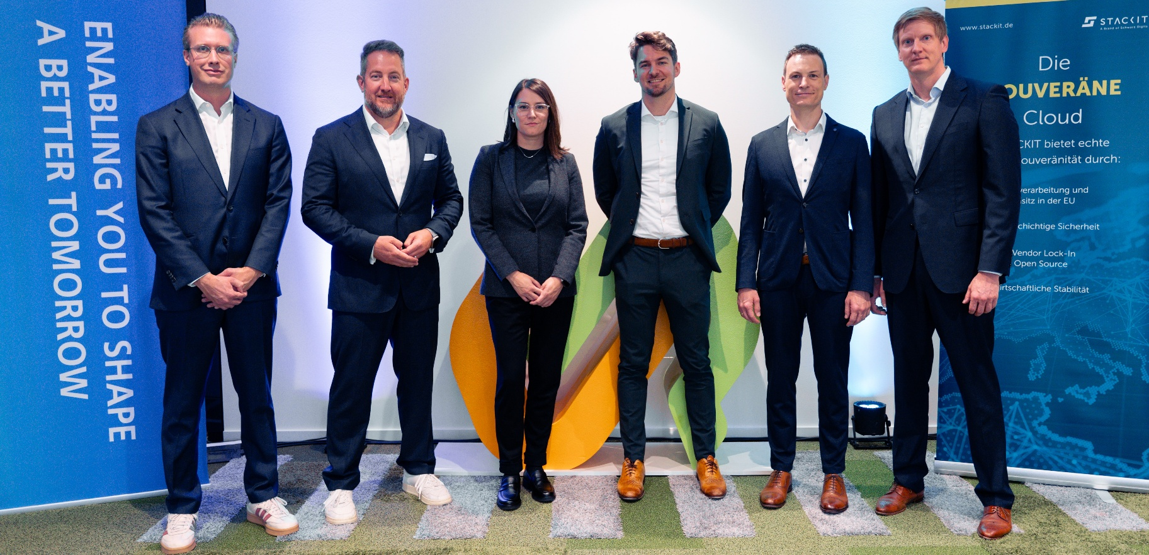



11. September 2025

**Neue Partnerschaft: MHP und STACKIT bündeln Kräfte**

**Souveräne Cloud-Lösungen im Catena-X-Umfeld**

**Presse-Kontakt**

MHP Management- und IT-Beratung GmbH

**Benjamin Brodbeck**

Leitung Presse- und   
Öffentlichkeitsarbeit

+49 (0) 152 33 14 58 09

[Benjamin.Brodbeck@mhp.com](mailto:Benjamin.Brodbeck@mhp.com)

[](https://www.linkedin.com/in/benjaminbrodbeck/)

**Rebecca Vlassakidis**

Sprecherin Digital Factory,   
Logistics & Customer Experience  
+49 (0) 152 55 86 10 49

[Rebecca.Vlassakidis@mhp.com](mailto:Rebecca.Vlassakidis@mhp.com)

[](https://www.linkedin.com/in/rebecca-vlassakidis-07073196/)

MHP Media / Newsroom

[www.mhp.com/newsroom](https://www.mhp.com/de/insights/newsroom)

* Strategische Partnerschaft von MHP und STACKIT für souveräne Cloud-Lösungen mit Fokus auf Lösungen für industrielle Datenökosysteme
* Datensouveränität, DSGVO- und BSI-Konformität sowie digitale Resilienz als zentrale Erfolgsfaktoren
* Sichere und skalierbare Datenräume sowie Use Cases wie Zertifikatsmanagement und Traceability, die den EDC für den standardisierten Datenaustausch nutzen

**München / Ludwigsburg** – Im Rahmen der diesjährigen IAA in München (vom 09. bis 14. September 2025) schließt die Management- und IT-Beratung MHP eine strategische Partnerschaft mit STACKIT, der souveränen Cloud von Schwarz Digits. Ziel ist es, gemeinsam sichere, skalierbare und souveräne Cloud-Lösungen für Unternehmen in Deutschland und Europa bereitzustellen – mit einem besonderen Schwerpunkt auf dem Einsatz in industriellen Datenökosystemen wie Catena-X.

**Digitale Transformation mit Catena-X und einer souveränen europäischen Cloud**

Die STACKIT-Cloud-Plattform bildet eine Basis für digitale Transformation und mögliche Cloudifizierung. MHP bringt in die Partnerschaft seine Expertise in Cloud-Architekturen, KI-Lösungen und Datenplattformen ein – einschließlich marktreifer SaaS-Produkte wie beispielsweise der Produkte aus dem Portfolio der Industrial Cloud Solution (ICS), die bereits im Volkswagen-Konzern erfolgreich genutzt werden. MHP als zertifizierter Enablement Service Provider unterstützt Unternehmen beim Onboarding in das Catena-X-Datenökosystem.

Björn Kasten, Partner bei MHP, erklärt hierzu: „Mit STACKIT haben wir einen Partner gefunden, der unsere Vision einer souveränen europäischen Cloud-Infrastruktur aufgegriffen und umgesetzt hat. Gemeinsam schaffen wir Lösungen, die nicht nur technologisch konkurrenzfähig sein werden, sondern auch die europäischen Anforderungen an Sicherheit, Nachhaltigkeit und Skalierbarkeit erfüllen.“

Mit dem Eclipse Dataspace Connector (EDC) as a Service stellt MHP eine Schlüsseltechnologie bereit, die den sicheren, standardisierten Zugang zu industriellen Datenräumen im Catena-X- und Manufacturing-X-Universum ermöglicht und so die kollaborative Datennutzung fördert.

**Datensouveränität als Fundament**

Die Partnerschaft mit STACKIT adressiert die wachsende Notwendigkeit von digitaler Souveränität. Unternehmen in Europa stehen vor der Herausforderung, ihre Daten und Systeme vor geopolitischen Risiken und unerlaubtem Zugriff zu schützen sowie steigenden regulatorischen Anforderungen wie DSGVO, EU AI Act, DORA und NIS2 nachzukommen. Die Kombination aus STACKIT Infrastruktur und der Expertise von MHP bietet eine europäische Alternative, die Kontrolle, Sicherheit und Skalierbarkeit vereint. Dabei steht die Datensouveränität im Mittelpunkt – Unternehmen behalten jederzeit die Hoheit über ihre Informationen und profitieren gleichzeitig von modernster Cloud- und KI-Technologie.

„Die Zusammenarbeit mit MHP ist für uns ein entscheidender Schritt, um unsere Mission einer sicheren und souveränen europäischen Cloud-Infrastruktur weiter voranzutreiben. Durch die Verbindung unserer Infrastruktur mit der tiefen Beratungsexpertise und Catena-X-Kompetenz von MHP schaffen wir für Unternehmen eine vertrauensvolle Basis, um digitale Innovationen DSGVO-konform, standardisiert und werteorientiert umzusetzen“, erklärt Bernd Wagner, CEO STACKIT und Bereichsvorstand Sales und Marketing Schwarz Digits.

**Catena-X: Treiber für vernetzte Wertschöpfung**

Die Catena-X-Initiative gilt als Blaupause für ein souveränes, branchenweites Datenökosystem. OEMs und Lieferanten können entlang der automobilen Wertschöpfungskette Daten sicher, standardisiert und regelkonform austauschen. Mit seiner Rolle als Lösungsanbieter trägt MHP dazu bei, Lieferanten und Partner ins Netzwerk zu integrieren und damit die digitale Zusammenarbeit zu stärken. Die Partnerschaft mit STACKIT erweitert dieses Angebot um eine europäische Cloud-Infrastruktur, die speziell auf die Bedürfnisse von Industrie, Automotive und öffentlichem Sektor zugeschnitten ist.

**Über STACKIT**

STACKIT ist die europäische Cloud- und Colocation-Initiative der Schwarz IT, Teil der Schwarz Gruppe. STACKIT bietet eine sichere, leistungsstarke und DSGVO-konforme Cloud-Infrastruktur, die Unternehmen eine vertrauensvolle Grundlage für digitale Innovationen und die Entwicklung moderner IT-Architekturen bietet.

**ENABLING YOU**

**TO SHAPE A BETTER TOMORROW**

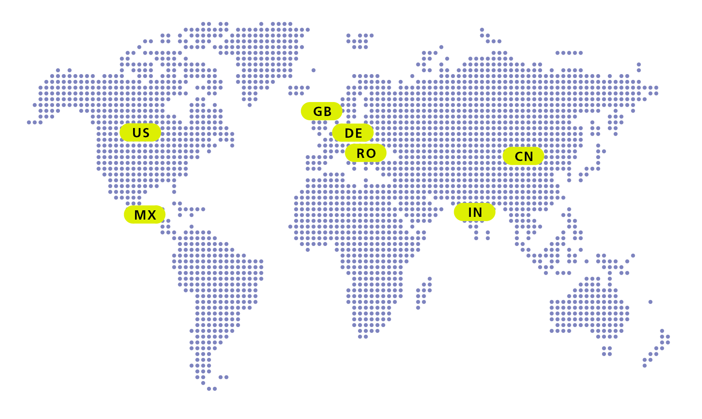

# Über MHP

Als Technologie- und Businesspartner digitalisiert MHP seit 1996 die Prozesse und Produkte seiner weltweit rund 300 Kunden in den Bereichen Mobility und Manufacturing und begleitet sie bei ihren IT-Transformationen entlang der gesamten Wertschöpfungskette. Für die Management- und IT-Beratung steht fest: Die Digitalisierung ist einer der größten Hebel auf dem Weg zu einem besseren Morgen. Daher berät das Unternehmen der Porsche AG sowohl operativ als auch strategisch in Themenfeldern wie beispielsweise Customer Experience und Workforce Transformation, Supply Chain und Cloud Solutions, Platforms & Ecosystems, Big Data und KI sowie Industrie 4.0 und Intelligent Products. Die Unternehmensberatung agiert international, mit Hauptsitz in Deutschland und Tochtergesellschaften in den USA, Mexiko, Großbritannien, Rumänien, Indien und China. Rund 4.700 MHPlerinnen und MHPler vereint der Anspruch nach Exzellenz und nachhaltigem Erfolg. Dieser Anspruch treibt MHP weiter an – heute und in Zukunft.

mhp.com